**农用机器视觉导航作物行检测方法的研究**

陈海

（中国杭州 浙江大学生工食品学院 310058）

摘要： 农业的现代化离不开自主作业技术，导航技术则是自主作业的基础。国内目前的导航技术主要依靠卫星定位以及组合导航定位，存在价格较高且受环境影响较大的缺点。因此本文介绍了基于机器视觉的导航技术，其关键方法在于作物行的检测方法。

本文概述了国内外的研究现状，目前国内主要用典型的图像处理方法（作物行检测方法），包括特征提取，图像去噪，定位点提取，行线拟合这四个步骤。此外本文还介绍了三种国外的非典型的作物行线检测法包括机器学习法，特征纹理匹配和动态规划技术。

关键词： **视觉导航**; **特征提取; 定位点; 作物行检测; 机器学习; 动态规划**

**Abstract:** The modernization of agriculture can not be separated from the independent operation technology, and the navigation technology is the foundation of the independent operation. At present, the domestic navigation technology mainly relies on satellite positioning and integrated navigation and positioning, which has the disadvantages of higher price and greater impact on the environment. Therefore, this paper introduces the navigation technology based on machine vision, and its key method is the detection method of crop rows.

This paper summarizes the research status at home and abroad. At present, four typical steps of image processing (crop row detection) are adopted, including feature extraction, image denoising, location point extraction and line fitting. In addition, this paper also introduces three foreign non typical crop line detection methods including machine learning, feature texture matching and dynamic programming.

**Key Words: Visual navigation**; **Feature extraction**; **Location point**; **Crop row detection**; **Machine learning;** **Dynamic programming**;

## 1 研究现状

### 1.1 研究意义

十九大中提到要实现农业的现代化，农业的现代化离不开自主作业技术，导航技术则是自主作业的基础。近年来我国导航技术蓬勃发展，国家推进了北斗导航系统的建设。目前，高精度的GPS价格高昂，一个GPS价格在6000左右。而低精度的GPS又不能满足精细作业的要求。此外，卫星定位在我国的复杂农田环境中，很容易受到周围建筑或者树木等的干扰，而机器视觉可以弥补卫星定位的不足。而且，在小田地中，视觉导航还具有价格低廉、精度高的优势。

视觉导航系统包括图像获取装置，图像处理装置，农机控制装置，农机执行机构。视觉导航不能够普及的一个重要原因是其受环境影响较大，受到天气如光照、风雨，农作物缺失、杂草等因素，倘若有一套能适应复杂情况的图像处理方法，能够加快视觉导航在农业自动化中的应用。因此，为了解决视觉导航由于环境因素造成的不稳定性，需要对图像处理的技术进行进一步研究。

### 1.2 国内研究现状

目前国内相关研究如下表：

|  |  |  |  |  |
| --- | --- | --- | --- | --- |
| 年份 | 作者 | 方法 | 航向偏差 | 位置偏差 |
| 2002 | 周俊[1] | 横向最优控制算法 | / | / |
| 2003 | 周俊[2] | 适宜彩色特征，启发式学习 |  |  |
| 2007 | 侯学贵[3] | Hough变换 | 均值0°，最大-1° | 均值-0.6mm，最大-36mm |
| 2007 | 张志斌、罗锡文[4] | 良序性，单目视觉 | 1° | 1mm |
| 2011 | He, B;Liu, G.[5] | 水平投影法，最小二乘拟合 | 2% |  |
| 2009 | 毛可骏[6] | EXG，投影变化发 | 均值1.225°，标准差1.541° | 均值19.05mm，标准差21.45mm |
| 2009 | 赵瑞娇[7] | 2G-R-B，基于垂直直方图投影的hough变换 |  |  |
| 2009 | 曹倩[8] | 透视投影变换 | 最大5cm | 最大2° |
| 2009 | 陈艳[9] | RTD GPS和机器视觉融合 |  |  |
| 2011 | 丁幼春、廖庆喜[10] | 旋转投影法 |  | 0.05m |
| 2014 | 高国琴[11] | HIS, K-means聚类 | 均值1.6°，标准差1.7° | 均值3.7cm，标准差4.1cm |
| 2015 | 金海龙[12] | meanshift, hough变换 | 均值1°，标准差2.5° | 均值3.2mm，标准差34.8mm |
| 2015 | 汪博[13] | 机器学习 | 均值2°~3°，最大6° |  |
| 2015 | Jiang, G;Wang, Z.[14, 15] | 聚类方法 | 0.0023° |  |
| 2016 | 沈文龙[16] | 垂直投影法 | 均值0.048m,最大0.18m |  |
| 2016 | 陈艳丽[17] | 北斗加机器视觉组合导航 | X方向4cm, Y方向2.5cm |  |
| 2016 | Zhai, Z; Zhu, Z; Du, Y等[18] | 双目视觉 | 均值1.05，标准差3.66° |  |
| 2017 | 宋宇，刘永博[19] | 最小二乘法 | 90%准确率 |  |
| 2017 | 郭翰林[20] | 基于已知点的Hough变换 |  |  |

总结来说国内的机器视觉导航中作物行检测方法主要是典型的图像处理方法，大体分为四个步骤：

1）颜色空间的选取

主要有RGB，HIS,HSV,YCrCg等颜色空间选取以及暗原色法用来对获得的图像进行灰度化。其中基于2G-R-B模型算法采用RGB颜色空间，利用归一化2G-R-B作为特征因子，提取出绿色分量，进而将绿色农作物与土壤背景分割。这种方法可以较好的分割绿色作物与土壤，便于作物行检测，但耗时较长，对非绿色农田失效；

基于HSI颜色模型的H分量算法将HSI颜色空间3个分量分离，选取色调分量H进行分割。这种方法中H分量与光照信息无关且可以有效抑制噪声影响，但不易于图像更好地分割，且耗时较长；

基于YCrCg颜色模型的算法将RGB颜色空间转换成YUV颜色空间，再通过矩阵变换得到Cg分量，从而对图像进行分割。这种方法可以很好地分离土壤和绿色作物，而不受光照等因素影响，但缺点是复杂度较高，对非绿色作物失效。

暗原色法是较为理想的选择。

2）图像的二值化

将图像转化为灰度图之后可用形态学方法或滤波方法去噪，之后用OTSU方法或K-means等方法进行图像二值化。

3）定位点的选取

得到二值化图像之后，可以通过作物重心法，垂直投影法，水平条法，良序集法等方法选取定位点。

4）直线拟合

选取定位点后通常用hough变换，最小二乘法进行直线的拟合，直线扫描法是一种不常见的直线拟合方法。

### 1.3 国外研究现状

1996年日本Torii等人[21]再HIS空间中利用水平扫描线和最小二乘法检测作物行，在速度为0.25m/s时，在人工草坪取得了最大横向误差0.024m,航向角误差1.5°的结果。

2001年英国Hague T[22]等人描述了一种在图像序列中定位作物行的方法。与以前报道的几种算法不同，该方法不依赖于基于绝对亮度或颜色的背景植物材料的分割。相反，平行作物行的周期振幅变化被利用。考虑到摄像机布置和作物行距的几何形状，推导出了一种滤波器，该滤波器允许提取作物行，同时减弱部分遮蔽和诸如杂草等虚假特征的影响。使用扩展卡尔曼滤波器跟踪行的位置和方向。该方法已被用于指导一个冬小麦的机械除草，RMS位置误差为15.6mm，速度为1.6m/s。

2002年Astrand B[23]等人基于一种新的算法提出作物行行识别系统，并已在室外现场测试广泛测试，并证明能够引导机器人的精度为2cm。本算法使用近红外光谱滤镜采集图片信息以排除土壤石头等噪音，检测一组平行霍夫直线并选择最佳直线作为导航线。

2004年Han S, Zhang Q[15]等人提出了用多个窗口提取导航线以提高其鲁棒性的方法。在大豆实验中平均误差为1cm，谷物（玉米）的平均误差为2.4cm。选取两个窗口，对四条导航线进行融合，根据其可信度判断所采用的导航线。

2012年Xue, J.; Zhang, L.; Grift, T. E.等人[24] 开发了一种新的机器视觉导航方法。机器视觉硬包含一个由俯仰和偏航运动控制的摄像机。利用图像处理算法，在远、近、横向的视野中进行引导线检测，并利用模糊逻辑控制对机器人进行引导，并在车辆成功穿越30m距离到作物行末端对该方法进行了测试，重复三次。用RTK-GPS数据评价制导性能，最大的制导误差为15.8mm，航行行为稳定。

分为三种远视（0.3s），近视（0.6-0.8s）和侧视(0.7-0.9s)

第一步，获取绿色图像；第二步，开运算去噪；第三步，直线获取

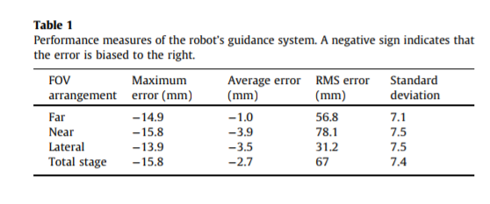

2014年English, A.; Ross, P.; Ball, D.等人[25]提出一种新的基于视觉的纹理跟踪方法，用于指导农作物有挑战性的农业领域的自主车辆。现有的方法需要足够的视觉差异作物和土壤的分割，或明确的知识结构的作物行。该方法通过在场景的模拟开销视图中提取和跟踪占主导地位的平行纹理的方向和横向偏移，从而抽象出诸如颜色、间距和周期等特定作物细节。结果表明，该方法能够在白天和夜晚以非常不同的形状跟踪作物在不同领域的行。我们证明了这种方法可以自动引导机器人沿作物行。2016年Ball, D.; Upcroft, B.; Wyeth, G等人[26]用这种方法研究了一个基于视觉的障碍检测和导航系统，在白天的其他结果表明，机器人能够继续在5分钟的GPS中断，通过视觉跟踪作物行。

Table 开环实验的RMS误差(m)

|  |  |  |  |
| --- | --- | --- | --- |
| 小麦 | 高粱茬 | 夜晚的高粱茬 | 有小麦茬的鹰嘴豆 |
| 0.034 | 0.060 | 0.100 | 0.048 |

2014年Tu, C.; van Wyk, B. J.; Djouani, K.等人[27]针对农业机器人视觉导航问题，提出了一种有效的作物行检测方法。在该方法中，不需要低层特征（如图像的边缘和中间线）。因此，避免了复杂的边缘匹配算法（如Hough变换），极大地节省了计算量。相反，定义了一个灵活的四边形来检测作物行。该方法在捕获的帧中移动，延伸或缩小柔性化的四边形来放置作物行。

2016年Bengochea-Guevara, J. M.; Conesa-Munoz, J.; Andujar, D.等人[28]所提出的方法集成了一个摄像头与GPS接收器，以获得一套基本行为的自主移动机器人检查作物领域的全覆盖。路径规划者考虑田间轮廓和作物类型来确定最佳的检查路线。开发了一种图像处理方法，该方法能够在机器人前方的反射式照相机获得的图像中实时地提取不受控制的光照条件下的中央作物行。设计并开发了两个模糊控制器，实现了视觉导航。

Table 测试精度

|  |  |  |  |  |
| --- | --- | --- | --- | --- |
| 环境 | 均值 | 标准差 | 最小 | 最大 |
| 速度(cm/s) | 28.66 | 0.68 | 26.2 | 30.00 |
| 角速度（°/s） | -0.57 | 0.53 | -2.00 | 0.00 |
| 位置偏差(cm) | 0.55 | 0.47 | -0.78 | 1.88 |
| 角度偏差(°) | 0.52 | 0.38 | -0.56 | 1.51 |

2016年Vidovic, I.; Cupec, R.; Hocenski, Z.[29]提出了一种利用动态规划技术将图像证据与先验知识相结合的有效的作物行检测方法。所提出的方法包括三个步骤，即：（一）植被检测；（二）规则模式的检测；（三）确定最佳作物模型。该方法能够准确地检测直线和弯曲的作物行。在一组281个真实的玉米、芹菜、马铃薯、洋葱、向日葵和大豆作物的真实图像中对所提出的方法进行了实验评估。将该方法与两种基于霍夫变换的方法和基于线性回归的方法进行了比较。该方法使用一种新的方法来评价作物行检测方法进行比较。实验结果表明，该方法优于作物检测中的其他三种方法，能够准确地检测作物曲行。

## 2 典型图像处理方法

### 2.1 获取图像

因为相机的镜头存在畸变，所以相机获取的图像一般需要进行畸变矫正。一般先进行相机标定，得到相机的内外参数，对图像进行校正，校正后的图像用于后续处理。

#### 2.1.1 动态ROI

机器视觉导航一般只需要两条作物行就能进行，其余的部分很多是不必要的信息，因此需要选择合适的感兴趣区域（ROI）对原图进行分割，用于后续处理。

2015年汪博[13]设计开发了一个机器人控制系统，实现了ROI的自动选取，同年，新疆农业大学的张豪[30]设计了动态窗口的ROI提取，用Hough变换提取导航中心线，进行了路径跟踪的仿真实验。

1）判断作物行位置

统计每列灰度为1的数值S(i);根据均值和阈值判断是否进入作物行，并求作物行中点。

2）创建和调整ROI

若为第一次创建则左侧ROI为左侧两条线的中点，右侧ROI为右侧两条线的中点。

若非第一次创建，则ROI需要根据之前的ROI进行调整。

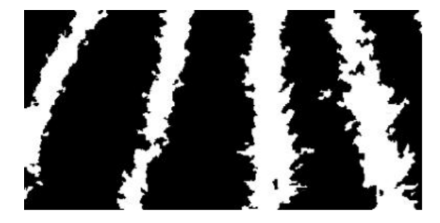

Figure 二值图

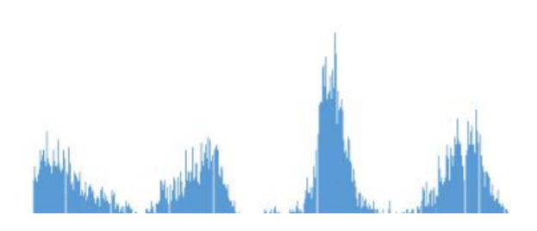

Figure 每列值统计图

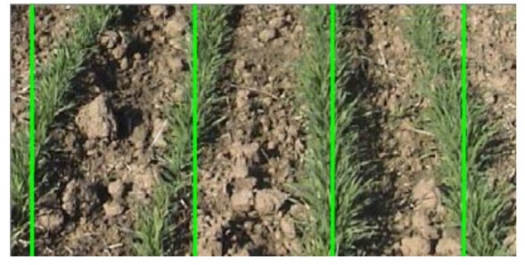

Figure 每个作物行大概位置

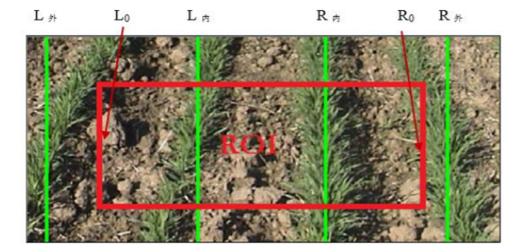

Figure 确定ROI位置

张豪的动态窗口即时以提取出的导航线为窗口的中心。

#### 2.1.2 多窗口融合

2004年Han S, Zhang Q[15]等人提出了用多个窗口提取导航线以提高其鲁棒性的方法。在大豆实验中平均误差为1cm，谷物（玉米）的平均误差为2.4cm。选取两个窗口，对四条导航线进行融合，根据其可信度判断所采用的导航线。

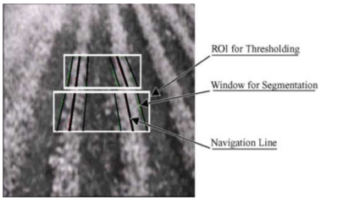

Figure 多窗口技术

### 2.2颜色空间

图像分割是指把图像分成各具特性的区域并提取出感兴趣目标的技术和过程，其是由 图像处理进到图像分析的关键步骤。准确地把秧苗图像从水田背景提取出来，是识别秧苗行的前提条件，这需要通过图像分割完成。图像的分割很多时候是通过将RGB转化为灰度图进行阈值分割或者将RGB转化为其他颜色空间进行阈值分割。

1）RGB彩色空间

对于绿色植物，一般绿色分量G会大于R和B的总和，因此许多人用 $αG-βB-γR$ 的方式进行绿色作物行对象的提取。2007年侯学贵等人[3] 利用植物颜色特征在RGB颜色空间完成图像分割，2009年赵瑞娇等人[7] 采用2G-R-B法和OTSU法将图像二值化, 2015年刁智华等人[31]采用1.8G-R-0.8B灰度化图像采用霍夫变换提取导航线。2017年宋宇、刘博等人用1.8G-R-B[19]的方法对玉米进行提取。

这种方法可以较好的分割绿色作物与土壤，便于作物行检测，但耗时较长，对非绿色农田失效且受光照影响较大。

2）HIS模型

HIS颜色模型是以人眼的视觉特征为基础，利用三个相对独立、容易预测的颜色心理属性：色度(Hue)、光强度(Intensity)和饱和度(Saturation)来表示颜色。反映了人的视觉系统观察彩色的格式。色度是由物体反射光线中占优势的波长来决定，不同的波长产生不同的颜色感觉，如红、橙、黄、绿、青、蓝、紫等。它是彩色最为重要的属性，是决定颜色本质的基本特性。颜色饱和度是指一个颜色的鲜明程度，饱和度越高，颜色越深，如深红，深绿。在物体反射光的组成中，白色光愈少，色饱和度愈大：颜色中的白色或灰色愈多，其饱和度就越小。光强度是指光波作用于感受器所发生的效应，其大小是由物体反射系数来决定，反射系数越太，物体的光强度愈大，反之愈小。RGB到HIS的变换为非线性。[6]

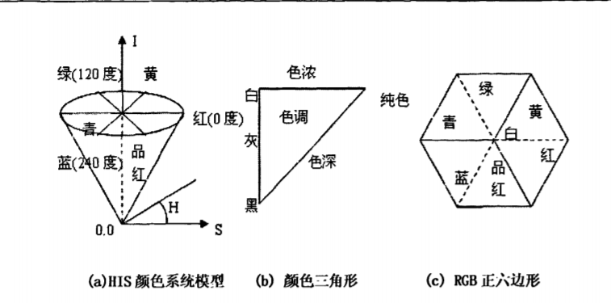

Figure HIS 颜色模型图

2014年高国琴[11]等人利用HSI颜色空间和K-means聚类分割，识别出导航路径，在温室中实验了自动导航技术。

H 分量算法将 HSI 颜色空间 3 个分量分离，选取色调分量 H 进行分割。这种方法中 H 分量与光照信息无关且可以有效抑制噪声影响，但不易于图像更好地分割，且耗时较长；

3）HSV模型

H是色彩

S是深浅， S = 0时，只有灰度

V是明暗，表示色彩的明亮程度，但与光强无直接联系.

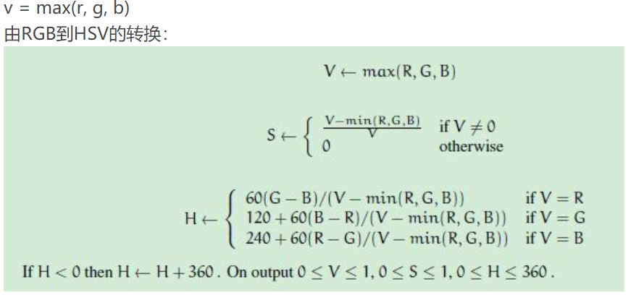

Figure HSV 程序

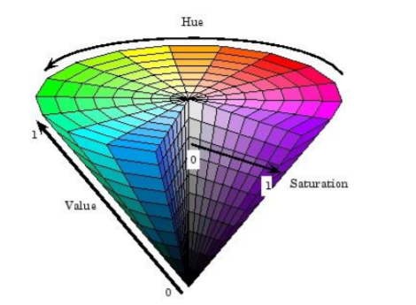

Figure HSV示意图

2016年庄晓霖[32]提出了用于实际路径检测的图像处理算法，其中包括利用带滤波的二值化识别黑白路径、利用 RGB颜色空间识别彩色路径、利用2GRB颜色空间识别绿色植物、利用 HSV颜色空间识别彩色路径。2017年郭翰林等人[20]基于HSV空间的S分量结合Otsu算法得到初始分割阈值T后修正得到分割阈值。

此方法的优点在于对于颜色色调的变化较明显，不受光照的影响，缺点是计算较为复杂，且在作物行颜色和背景不明显的时候难以区分。

4）YCrCg（YUV）颜色模型

YCrCb（亦 称 YUV模 型）颜色 空 间 中，Y表 示明亮度，Cr和 Cb表示色度，该颜色模型亮度与色度相分离，适合处理易受光照变化影响的图像。Cr和Cb分别表示RGB输入信号红色部分和蓝色部分与亮度之间差异。农田作物行绿色分量占很大比重，而YCrCb颜色空间中缺少RGB绿色信号与光照亮度差异描述，所以引入 Cg分量来描述绿色作物特征。2014年中国农业大学的孟庆宽[33]等人使用了这种理论，YCrCg颜色空间由RGB颜色空间经过矩阵变换得到Y、Cr、Cg信号，其转换公式为

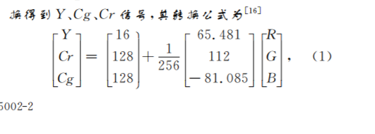

得到 Cg 分量，从而对图像进行分割。这种方法可以很好地分离土壤和绿色作物，而不受光照等因素影响，但缺点是复杂度较高，对非绿色作物失效。

5）暗原色法[34]

就是说，每个像素点，用其RGB中的最小值作为灰度值。

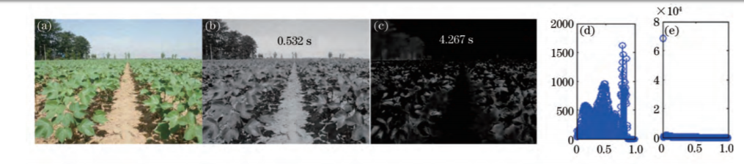

Figure 暗原色法和非暗原色法比较

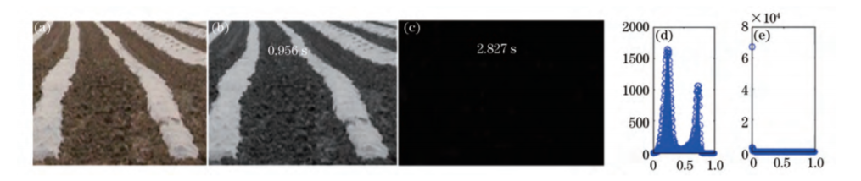

Figure 暗原色法和非暗原色法比较

对比了暗原色法和2G-R-B的方法之后，发现，暗原色法具有更快的处理速度，且对于非绿色植物也能有效区分。

### 2.3 图像二值化

在利用颜色空间转化之后，还需要通过算法将灰度图转化成二值图。常用的方法有OTSU[7] [9] [20] [35]和K-means方法。一般在OTSU或K-means变换前后还会有形态学运算或滤波的去噪过程。

1) OTSU算法（大津法或最大类间方差法）

利用阈值将原图像分成前景，背景两个图像。当取最佳阈值时，背景应该与前景差别最大，关键在于如何选择衡量差别的标准，而在OTSU算法中这个衡量差别的标准就是最大类间方差（英文简称OTSU，这也就是这个算法名字的来源），在OpenCV中有这个二值化函数可以调用。

2)K-means[11] [14, 15]

i)选择k个对象作为初始聚类中心;（关键）

ii)将图像中所有点按照最小距离原则分配到最近聚类；

iii)重新计算每个类的均值，用此均值作为该类的中心；

iv)重复上述ii,iii至每个聚类不再发生变化。

这个方法在OpenCV中有调用接口。

颜色空间的选择和图像二值化也被称为图像分割，经过这一步之后会得到具有作物行的二值图像。

### 2.4定位点选取

得到作物行的二值化图像之后一般需要对作物行选取定位点，用来拟合作物行直线。常用的方法有垂直投影法和水平扫描线法。

1）重心法

对于非连续型的作物行，选择每株作物的重心，作为后续作物行的定位点。

2）垂直投影[7] [19] [36][37] [34] [16]

i)将图像分成多个水平行，对每个水平行做垂直投影。

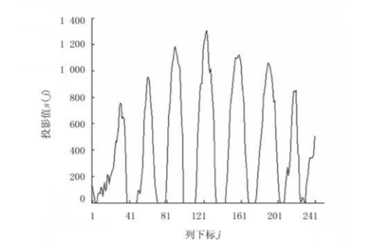

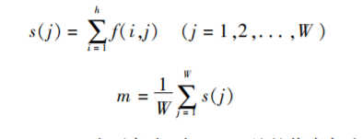

h为水平条高度，W为图像宽度。s(j-1) ＜m ≤ s（j） ，则记 j 点为上升点；若 s(j-1)>m ≥ s（j） ，则记 j 点为下降点。

ii) 首先，判断s(M)的值。 若 s(M) ＞m ，则进行下一步,若 s(M) ≤ m ，则取该行定位点列下标为 M。该步骤是为避免在某水平条中 M 偏离了作物行引起错误。

iii） 在垂直投影图中，从 M 列向左搜索第 １ 个上升点，向右搜索第 １ 个下降点，取该上升点和下降点的中点作为该作物行的定位点。

iii）将该作物行的定位点位置存储到数组中，并在原图中进行标记。

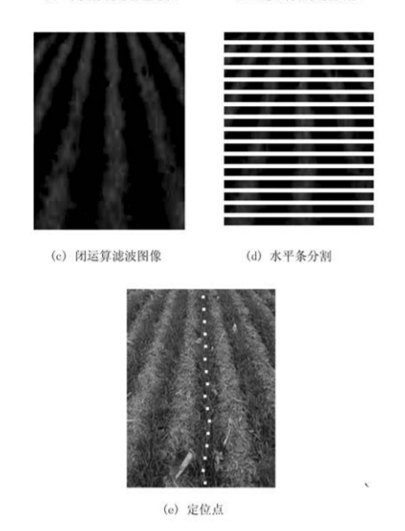

这种方法不适用于倾斜角度很大的图像，当出现作物行缺失时，也会影响定位精度。

3）水平扫描线[21]

对每个横条计算阈值µ， N = w*h 2，当s(i) ≤ μ &&s(i +1) > μ ，说明进入作物行，记录该点坐标($x_{L}$, $y_{L}$)；当s(i) > μ &&s(i +1) ≤ μ ，说明离开作物行，记录该点坐标($x_{R}$, $y_{R}$)；每当完成一轮进入和离开后，记录该区域的位置标志点(x,y)的坐标并计算 区域长度L，x=($x_{L}+x_{R}$)/2，y=($y_{L}$ + $y_{R}$)/2，L= $x_{L}-x_{R}$；定义一个阈值d，当L大于时，认为目标为作物行，保存坐标值并取中点为特征点；否则，忽略该值继续遍历。

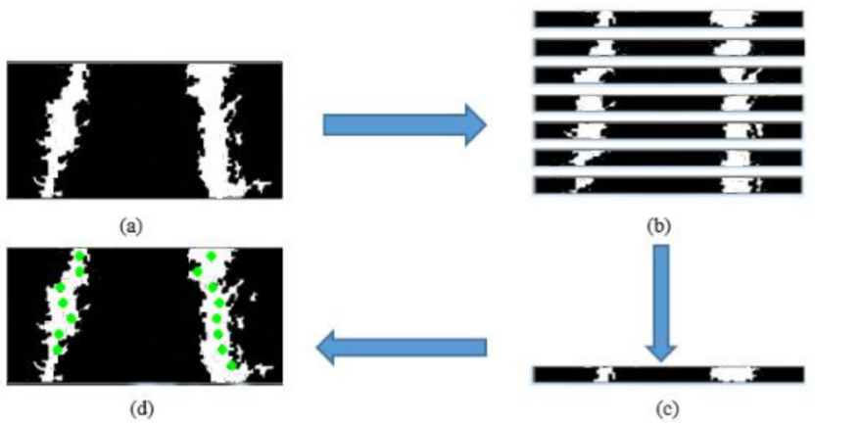

Figure 定位点提取

4）良序集[4]

研究表明，田间图像中杂草聚集等噪声是随机存在的。对于系统的图像矩阵，各行向量中被检测到的目标点集 $R_{i}$ 为若干个良序子集 $C_{ij}$ 的并集，借此可以有效地消除杂草等噪音。

### 2.5直线拟合

选取了作物行直线的定位点之后，可通过这些定位点进行作物行直线的拟合，常用的方法有霍夫变换（hough）直线检测法和最小二乘法（线性回归），这里还介绍不常用的方法直线扫描法。

1）霍夫变换及其衍生[13] [3] [7] [31] [32] [20] [9] [37] [23] [29] [38] [12]

易受行间杂草的影响，这对温室喷药机器人的路径识别非常有利。

Hough变换是一种线描述方法，它可将笛卡尔坐标系中的一个点(x，Y)变换为极坐标系($ρ,θ$)中的一条正弦曲线，转换关系为 $ρ$ =xcos $θ$ +ysin $θ$。由此可以看出，一个（$ρ,θ$)对应一条直线。

把笛卡尔坐标系中n个点转换为极坐标系中n条曲线，利用这n条曲线在一定范围内的交点就可以确定这n个点的最佳拟合直线。

i. 将极坐标系化成m*n个单元，并设置累加器矩阵Q[m*n]；

ii. 给极坐标系中的每个单元分配一个累加器Q[$θ$，ρ]，并把累加器的初始值设为零；

iii. 取出笛卡尔坐标系中的某点（$X_{k}$， $Y_{k}$），代入公式ρ=xcos $θ$ +ysin $θ$；然后取 $θ_{1}$ 至 $θ_{m}$ 计算每个对应的ρ；在极坐标系中，找到每一个（$ρ_{j},θ_{i}$）对应的单元，将该单元的累加器加1；

对各个累加器结果进行统计，做峰值检测运算，按照程序制定的峰值个数求累加器的最大值，将得到的 $ρ-θ$ 映射回笛卡尔坐标系，生成对应的直线，即为检测结果。

基于过已知点的霍夫直线检测，限定角度的霍夫直线检测，多平行线的霍夫直线检测。

2）最小二乘[3] [19] [35] [34] [37] [5] [39]（线性回归）

最小二乘法(Ordinary Least Square，简称OLS)是应用最多的参数估计方法。在已经获得样本观测值 $y_{i}x_{i}(1,2,3……n)$ 的情况下

$$\hat{β_{1}}=\frac{\sum_{i=1}^{n}{(x_{i}-\overline{x})(y_{i}-\overline{y})}}{\sum_{i=1}^{n}{{(x_{i}-\overline{x})}^{2}}}$$

$$\hat{β_{1}}=\overline{y}-\hat{β_{1}}\overline{x}$$

那么y= $\hat{β_{0}}+\hat{β_{1}}x_{i}$.

这种方法的优点是相对于hough变换而言计算量更小倘若已经去除杂草等噪音则此方法能快速检测出导航线。

3）直线扫描法[33]

摄像机获取的农田图像中作物行起始于图像底边，终止于图像顶边，走向近似为一条直线，可以通过图像顶边和底边两个点确定作物行位置。根据上述思想提出了基于直线扫描的作物行检测算法，在图像顶边和底边选择２个点，控制上下端点位置产生不同斜率直线，统计落在直线一定区域范围内目标点个数，将包含目标点最多的直线作为作物行直线，进而得到导航线。直线扫描的方法主要是对农作物与土壤分割后的二值图像，按照特定的步长，利用等面积三角形对图像左右两部分分别扫描或者利用作物行特征的扫描。这类方法精度高，抗干扰性强，但需要设定合适的步长参数，而且扫描工作量大，不具有广泛的适用性；

### 2.6 坐标转换

在图像坐标系中检测到作物行线后，需要转化成世界坐标系以确定农机偏移的距离和偏移的角度。[11]。

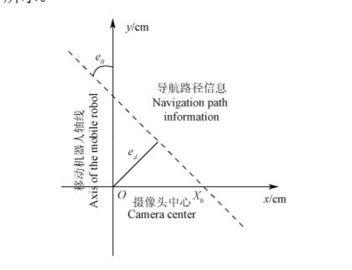

Figure 位移偏差与角度偏差示意图

$e_{d}$ 和 $e_{θ}$ 为导航路径信息与农机的位置偏差和角度偏差，根据摄像头坐标系与图像坐标系的转换关系和小孔成像的原理，转化为现实坐标系，

$$tane_{θ}^{'}=\frac{k_{2}\tan{e_{θ}}\sin{∅-X_{0}\cos{∅}}}{k_{1}}$$

$$e_{d}^{'}=\frac{X_{0}\sin{e_{θ}^{'}}}{\tan{e_{θ}^{'}}}$$

式中： $k_{1}$, $k_{2}$ 为摄像头成像几何模型的参数，可以通过摄像头标定获得， $∅$ 为摄像头倾角， $X_{0}$ 为图像坐标系中导航路径与x轴的交点坐标。

## 3 非典型检测

### 3.1纹理特征匹配

2014年澳大利亚的English A等人[25, 26]提出了这种方法。

第一步：地平线检测，通过将平面通过图像的顶部和底部30％的RGB空间值拟合，将该子图像中的像素分类为“天空”或“地面”。

第二步：生成俯视图，利用相机标定的投影矩阵可以将原始图像转化成鸟瞰图。

第三步：估计偏转角，利用旋转图像和求得的模板图像的偏差最大值处计算偏转角。

第四步：利用偏转角和模板图像计算偏移距离。

第五步：测试检测行的有效性。

优点是检测对象不再局限于绿色植物，对茬或垄等具有明显纹理的对象也同样有效。

主要存在问题是倾斜角度太大时失效。

### 3.2机器学习

2015年浙江理工大学的汪博[13, 40]

利用机器学习的方法进行图像分割和杂草的识别。

该方法主要包括训练和分割两个步骤，(1)首先训练模型，包括彩色图像和标 准图像分割训练集；(2)模型训练完毕后，就可以预测每一个像素点方向梯度， 这些信息将用来进行方向分水岭分割（oriented watershed transform），得到的层 级分割结构就是我们所需要分割结果。

为了测试分割结果，我们准备了 105 张彩色图像，其中 45 作为训练集，20张作为验证集，40 张作为测试集。我们用上面介绍的方法训练局部方向梯度预测器，用验证集调整参数，最后调整区域的大小为 S = 31，特征向量为 17654 维，P=2 中级原型区域，及所有训练目标只分为背景和作物两类，C=8，及 8 个梯度方向。学习过程使用的是 Piotr Dollar提供的随机森林框架。

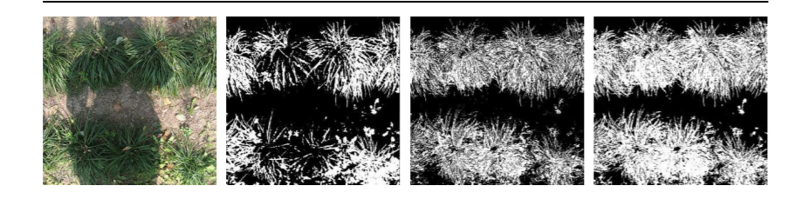

Figure 从左到右依次为超绿法，模糊聚类法和机器学习法

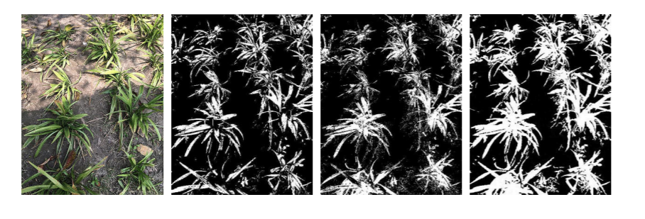

Figure 从左到右依次为超绿法，模糊聚类法和机器学习法

### 3.3 动态规划技术

2016年Vidovic, I.; Cupec, R.; Hocenski, Z.[29]提出了一种利用动态规划技术将图像证据与先验知识相结合的有效的作物行检测方法。所提出的方法包括三个步骤，即：（一）植被检测；（二）规则模式的检测；（三）确定最佳作物模型。该方法能够准确地检测直线和弯曲的作物行。在一组281个真实的玉米、芹菜、马铃薯、洋葱、向日葵和大豆作物的真实图像中对所提出的方法进行了实验评估。将该方法与两种基于霍夫变换的方法和基于线性回归的方法进行了比较。该方法使用一种新的方法CRDA来评价作物行检测方法进行比较。实验结果表明，该方法优于作物检测中的其他三种方法，能够准确地检测作物曲行。

优点：

1. 克服杂草和阴影的影响

2. 检测处于不同生长期的作物

3. 可检测直线或曲线的作物行

4. 对作物行和作物行距不敏感

缺点：

1. 计算量较大

2. 农机运行需要的都是一条直线，而这个会检测到作物行为曲线，因此可能需要新的方法将检测到的线加以转化用以指导农机运行。

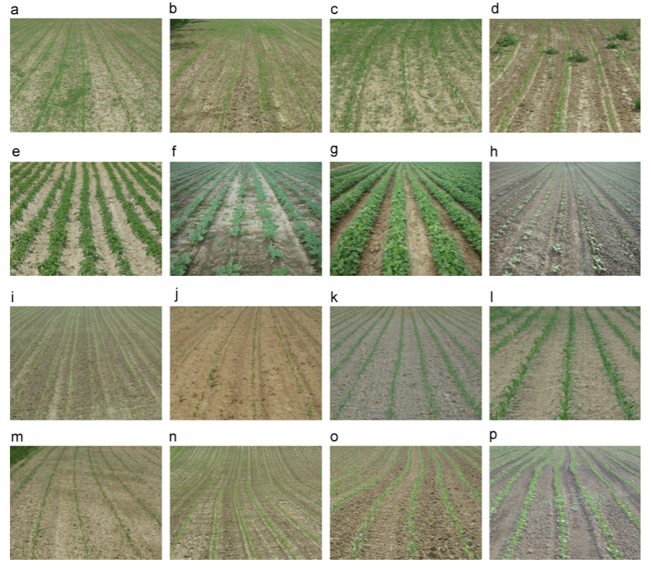

Figure 原始图像

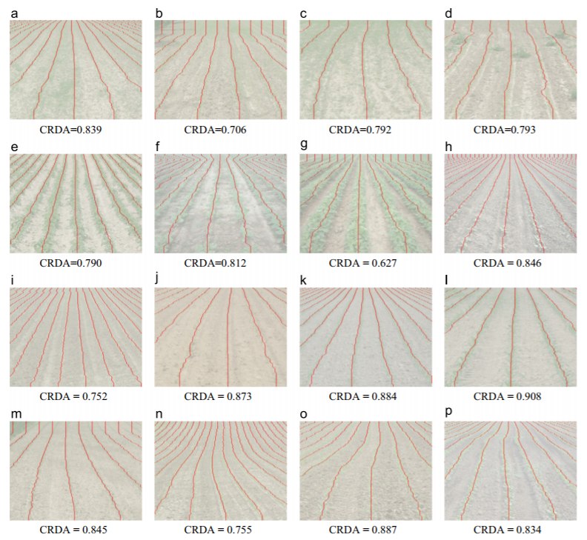

Figure 直线检测

**参考文献**

[1] 周俊，姬长英. 基于视觉导航的轮式移动机器人横向最优控制[J]. 机器人. 2002, 24(3): 209-212.

[2] 周俊，姬长英. 基于知识的视觉导航农业机器人行走路径识别[J]. 农业工程学报. 2003(06): 101-105.

[3] 侯学贵. 除草机器人杂草识别与视觉导航技术研究[D]. 南京林业大学, 2007.

[4] 张志斌，罗锡文，李庆，等. 基于良序集和垄行结构的农机视觉导航参数提取算法[J]. 农业工程学报. 2007(07): 122-126.

[5] He B, Liu G, Ji Y, et al. Auto recognition of navigation path for harvest robot based on machine vision: 4th IFIP International Conference on Computer and Computing Technologies in Agriculture and the 4th Symposium on Development of Rural Information, CCTA 2010[Z]. Nanchang: 2011: 344 AICT, 138-148.

[6] 毛可骏. 基于单目视觉的自主插秧机导航信息识别技术研究[D]. 浙江理工大学, 2009.

[7] 赵瑞娇，李民赞，张漫，等. 基于改进Hough变换的农田作物行快速检测算法[J]. 农业机械学报. 2009(07): 163-165.

[8] 曹倩，王库，杨永辉，等. 基于TMS320DM642的农业机器人视觉导航路径检测[J]. 农业机械学报. 2009, 40(7): 171-175.

[9] 陈艳，张漫，刘兆祥，等. 基于Kalman滤波器的机器视觉自动导航定位算法研究[C]. 太原: 2009.

[10] 丁幼春，廖庆喜，黄海东，等. 联合收获机大曲率路径视觉导航方法[C]. 江苏镇江: 2011.

[11] 高国琴，李明. 基于K-means算法的温室移动机器人导航路径识别[J]. 农业工程学报. 2014(07): 25-33.

[12] 金海龙. 插秧机视觉导航关键技术的研究[D]. 浙江理工大学, 2015.

[13] 汪博. 基于机器视觉的农业导航系统[D]. 浙江理工大学, 2015.

[14] Jiang G, Wang Z, Liu H. Automatic detection of crop rows based on multi-ROIs[J]. Expert Systems with Applications. 2015, 42(5): 2429-2441.

[15] Han S, Zhang Q, Ni B, et al. A guidance directrix approach to vision-based vehicle guidance systems.[J]. Computers and Electronics in Agriculture. 2004, 43(2004): 179-195.

[16] 沈文龙，薛金林，汪东明，等. 农业车辆视觉导航控制系统[J]. 中国农机化学报. 2016(06): 251-254.

[17] 陈艳丽. 基于北斗定位的农机车载组合导航系统研究[D]. 江苏大学, 2016.

[18] Zhai Z, Zhu Z, Du Y, et al. Multi-crop-row detection algorithm based on binocular vision[J]. BIOSYSTEMS ENGINEERING. 2016, 150: 89-103.

[19] 宋宇，刘永博，刘路，等. 基于机器视觉的玉米根茎导航基准线提取方法[J]. 农业机械学报. 2017(02): 38-44.

[20] 郭翰林，洪瑛杰，张翔，等. 再生稻收割机的视觉导航路径检测方法[J]. 福建农林大学学报（自然科学版）. 2017, 46(3): 356-360.

[21] 姜国权，何晓兰，杜尚丰，等. 机器视觉在农业机器人自主导航系统中的研究进展[J]. 农机化研究. 2008(3): 9-11.

[22] Hague T, Tillett N D. A bandpass filter-based approach to crop row location and tracking[J]. MECHATRONICS. 2001, 11(1): 1-12.

[23] Astrand B, Baerveldt A J. An agricultural mobile robot with vision-based perception for mechanical weed control[J]. AUTONOMOUS ROBOTS. 2002, 13(1): 21-35.

[24] Xue J, Zhang L, Grift T E. Variable field-of-view machine vision based row guidance of an agricultural robot[J]. Computers and Electronics in Agriculture. 2012, 84: 85-91.

[25] English A, Ross P, Ball D, et al. Vision Based Guidance for Robot Navigation in Agriculture[M]. IEEE International Conference on Robotics and Automation ICRA, 2014, 1693-1698.

[26] Ball D, Upcroft B, Wyeth G, et al. Vision-based Obstacle Detection and Navigation for an Agricultural Robot[J]. JOURNAL OF FIELD ROBOTICS. 2016, 33(8): 1107-1130.

[27] Tu C, van Wyk B J, Djouani K, et al. An Efficient Crop Row Detection Method for Agriculture Robots[J]. 2014 7TH INTERNATIONAL CONGRESS ON IMAGE AND SIGNAL PROCESSING (CISP 2014). 2014: 655-659.

[28] Bengochea-Guevara J M, Conesa-Munoz J, Andujar D, et al. Merge Fuzzy Visual Servoing and GPS-Based Planning to Obtain a Proper Navigation Behavior for a Small Crop-Inspection Robot[J]. SENSORS. 2016, 16(3).

[29] Vidovic I, Cupec R, Hocenski Z. Crop row detection by global energy minimization[J]. PATTERN RECOGNITION. 2016, 55: 68-86.

[30] 张豪. 基于机器视觉棉花图像的分割和棉田视觉导航研究[D]. 新疆农业大学, 2015.

[31] 刁智华，王会丹，宋寅卯. 基于机器视觉的农田机械导航线提取算法研究[J]. 农机化研究. 2015, 2(2): 33-39.

[32] 庄晓霖. 基于机器视觉的路径识别及避障导航系统[D]. 华南农业大学, 2016.

[33] 孟庆宽，何洁，仇瑞承，等. 基于机器视觉的自然环境下作物行识别与导航线提取[J]. 光学学报. 2014(07): 180-186.

[34] 李勇，丁伟利. 基于暗原色的农机具视觉导航线提取算法[J]. 光学学报. 2015(02): 229-236.

[35] 韩永华，汪亚明，孙麒，等. 基于小波变换及Otsu分割的农田作物行提取[J]. 电子与信息学报. 2016(01): 63-70.

[36] 迟德霞，任文涛，刘金波，等. 水稻插秧机视觉导航基准线识别研究[J]. 沈阳农业大学学报. 2014(05): 559-565.

[37] 马红霞，马明建，马娜，等. 基于 Hough 变换的农业机械视觉导航基准线识别[J]. 农机化研究. 2013(4): 37-39, 43.

[38] 杨飞，刘刚，刘寅，等. 基于机器视觉的农机具自动导航系统[C]. 重庆: 2011.

[39] 安秋，顾宝兴，王海青，等. 农业机器人视觉导航试验平台[J]. 河南科技大学学报(自然科学版). 2012(03): 42-45.

[40] Michael Donoser N D S I. Discrete-Continuous Gradient Orientation Estimation for Faster Image Segmentation[Z]. IEEE, 20143158-3165.